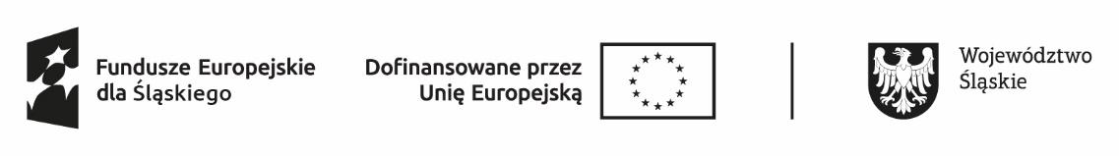

Załącznik nr 3 do dokumentu: Regulamin wsparcia szkoleniowego i doradztwa biznesowego oraz przyznawania środków finansowych na rozpoczęcie działalności gospodarczej – minimalny zakres w ramach Funduszy Europejskich dla Śląskiego 2021-2027 (FST)

…………………………….……………………… ………………………………………………
(nazwa i adres Uczestnika/Uczestniczki projektu ) (miejsce i data)

Oświadczenie dotyczące pomocy de minimis, pomocy de minimis
w rolnictwie, pomocy de minimis w rybołówstwie
☐ w ciągu 3 minionych lat nie uzyskałem (am)/ nie uzyskaliśmy* pomocy de minimis oraz pomocy de minimis w rolnictwie lub w rybołówstwie;
☐ w ciągu 3 minionych lat uzyskałem (am)/ uzyskaliśmy*:
  - pomoc de minimis w wysokości euro,
  - pomoc de minimis w rolnictwie w wysokości euro,
  - pomoc de minimis w rybołówstwie w wysokości euro;

☐ nie otrzymałem(am) pomocy publicznej innej niż de minimis odnoszącej się
do tych samych kosztów kwalifikujących się do objęcia pomocą na pokrycie,
których ma być przeznaczona pomoc de minimis;
☐ zostałem (am)/zostaliśmy* uprzedzony (a)/eni o odpowiedzialności karnej,
wynikającej z art. 271 § 1 i art. 297 § 1 kodeksu karnego, dotyczącego
poświadczania nieprawdy, co do okoliczności mającej znaczenie prawne oraz
o istotnym znaczeniu dla uzyskania wsparcia finansowego.

................................................................ ………………………………………………………………..
(miejscowość, data) (pieczęć i podpis Uczestnika/ Uczestniczki projektu lub osoby upoważnionej do reprezentacji/ pełnomocnika)

* Niepotrzebne skreślić

